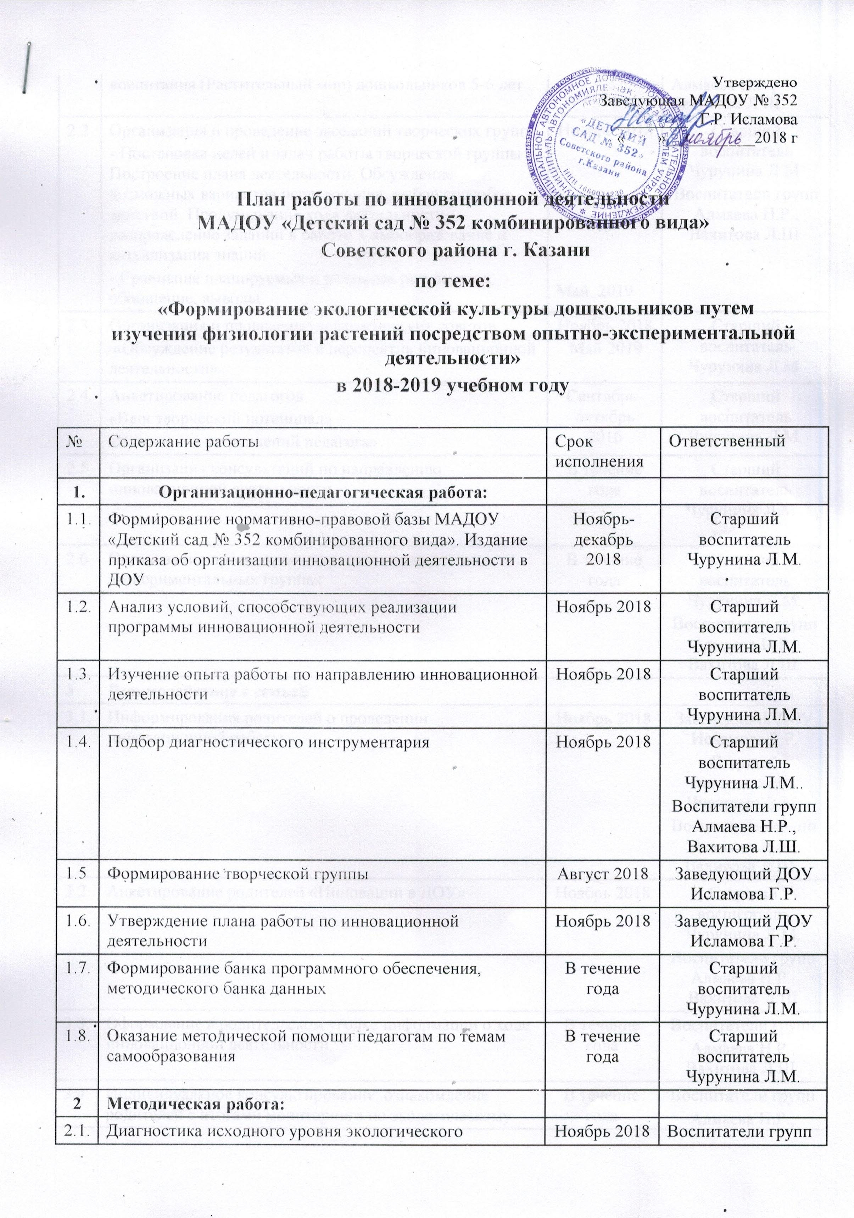

2.1. | воспитания (Растительный мир) дошкольников 5-6 лет |  | Алмаева Н.Р., Вахитова Л.Ш.
2.2. | Организация и проведение заседаний творческих групп:  - Постановка целей и задач работы творческой группы. Построение плана деятельности. Обсуждение возможных вариантов исследования, выбор способов действий. Продумывание хода деятельности, распределение заданий в работе. Самообразование и актуализация знаний  - Сравнение планируемых и реальных результатов, обобщение, выводы | Ноябрь 2018  Май 2019 | Старший воспитатель Чурунина Л.М.  Воспитатели групп Алмаева Н.Р., Вахитова Л.Ш.
2.3. | Организация и проведение педагогических советов  «Обсуждение результатов и перспектив инновационной деятельности» | Ноябрь 2018  Май 2019 | Старший воспитатель Чурунина Л.М.
2.4. | Анкетирование педагогов  «Ваш творческий потенциал»  «Выявление затруднений педагога» | Сентябрь-октябрь 2016 | Старший воспитатель Чурунина Л.М.
2.5. | Организация консультаций по направлению инновационной деятельности | В течение года | Старший воспитатель Чурунина Л.М..
2.6. | Организация просмотров открытых мероприятий в экспериментальных группах | В течение года | Старший воспитатель Чурунина Л.М.  Воспитатели групп Алмаева Н.Р., Вахитова Л.Ш.
3 | Взаимодействие с семьей
3.1. | Информирования родителей о проведении инновационной работы | Ноябрь 2018 | Заведующий ДОУ Исламова Г.Р.  Старший воспитатель Чурунина Л.М.  Воспитатели групп Алмаева Н.Р., Вахитова Л.Ш..
3.2. | Анкетирование родителей «Инновации в ДОУ» | Ноябрь 2018 | Старший воспитатель Чурунина Л.М.  Воспитатели групп Алмаева Н.Р., Вахитова Л.Ш
3.3. | Оформление в родительском уголке информации о ходе инновационной деятельности | В течение года | Воспитатели групп  Алмаева Н.Р., Вахитова Л.Ш.
3.4. | Индивидуальное консультирование: ознакомление родителей с итогами мониторинга по экологическому воспитанию | В течение года | Воспитатели групп  Алмаева Н.Р., Вахитова Л.Ш.
3.5. | Проведение итоговых родительских собраний с целью информирования родителей о результатах инновационной работы. | Апрель – май 2019 | Воспитатели групп Алмаева Н.Р., Вахитова Л.Ш..
3.6. | Создание странички на сайте ДОУ «Инновационная деятельность в ДОУ» | Ноябрь-декабрь 2018г. | Учитель-логопед Галеева Г.М..
4 | Контрольно-аналитическая деятельность:
4.1. | Контроль за организацией и проведением образовательной деятельности в экспериментальных группах | В течение года | Старший воспитатель Чурунина Л.М.
4.2. | Отчеты участников эксперимента по итогам практико-ориентированного этапа | Май 2019 | Воспитатели групп  Алмаева Н.Р., Вахитова Л.Ш..
4.4. | Сводный отчет по МАДОУ № 352 по итогам работы инновационной площадки за 2018-2019 учебный год | Май 2019 | Старший воспитатель Чурунина Л.М..

